Základní škola a Mateřská škola Stará Ves, Dlouhá 261/24, 795 01 Stará Ves
ÚPLATA ZA PŘEDŠKOLNÍ VZDĚLÁVÁNÍ
Č.j.:
Spisový znak Skartační znak
A.1.
V5
Vypracovala:
Petra Gorčíková, učitelka MŠ
Vydala:
Mgr. Veronika Mikulenková, ředitelka školy
Pedagogická rada projednala dne:
Směrnice nabývá platnosti ode dne:
Směrnice nabývá účinnosti ode dne:
23. 6. 2022
1. 9. 2022
1. 9. 2022
Změny ve směrnici jsou prováděny formou číslovaných písemných dodatků, které tvoří součást
tohoto předpisu.
Obecná ustanovení
Na základě ustanovení § 165, odst. 1., písm. a) zákona č. 561/2004 Sb. o předškolním, základním
středním, vyšším odborném a jiném vzdělávání (školský zákon) v platném znění, vydávám jako
statutární orgán školy tuto směrnici.
Mateřská škola, jako právnická osoba zřízená obcí, se ve věcech úplaty za předškolní vzdělávání
řídí zejména zákonem č. 561/2004 Sb., o předškolním, základním, středním, vyšším odborném a
jiné vzdělávání (školský zákon), v platném znění, a prováděcím předpisem ke školskému zákonu
–
vyhláškou č. 14/2005 Sb., o předškolním vzdělávání, v platném znění.
1
. Přihlašování a odhlašování k předškolnímu vzdělávání
a)
Přijímání dětí k předškolnímu vzdělávání je prováděno na základě písemné žádosti
zákonného zástupce dítěte.
b)
c)
O přijetí dětí k předškolnímu vzdělávání rozhoduje ředitelka školy.
Při zápisu k předškolnímu vzdělávání, případně v den nástupu dítěte do MŠ, jsou jeho
zákonní zástupci prokazatelně seznámeni se Školním řádem mateřské školy a s touto
směrnicí.
2
2
. Stanovení a splatnost úplaty za předškolní vzdělávání
. 1 Stanovení výše úplaty za předškolní vzdělávání
a) Úplata za předškolní vzdělávání je úplatou měsíční.
b) Nejvyšší možná úplata vychází ze skutečných průměrných měsíčních neinvestičních nákladů
na dítě v kalendářním roce předcházejícím kalendářnímu roku, v němž se úplata stanoví.
c) Nejvyšší možná úplata se stanoví jako 50 % skutečných průměrných měsíčních neinvestičních
nákladů právnické osoby vykonávající činnost mateřské školy, které připadají na předškolní
vzdělávání dítěte v mateřské škole v uplynulém kalendářním roce. Před určením procentního
podílu jsou z uvedených nákladů odečteny náklady, na jejichž úhradu byly použity finanční
prostředky poskytnuté ze státního rozpočtu.
d) Úplata za předškolní vzdělávání se netýká školního stravování; do nákladů, z nichž se vypočítá
nejvyšší možná úplata za předškolní vzdělávání, se nezahrnují náklady na poskytování školního
stravování.
e) Počtem dětí rozhodným pro určení nejvyšší možné úplaty je počet dětí přijatých k předškolnímu
vzdělávání.
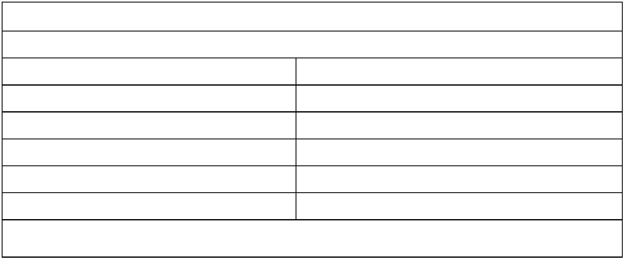

Základní škola a Mateřská škola Stará Ves, Dlouhá 261/24, 795 01 Stará Ves
f) Výše úplaty pro děti, které nejsou občany EU, je stejná jako výše úplaty dětí – občanů EU,
pokud
-
-
-
-
-
mají právo pobytu na území ČR na dobu delší než 90 dnů,
jsou dětmi osob oprávněných pobývat na území ČR za účelem výzkumu,
jsou azylanty,
jsou osobami požívajícími doplňkové ochrany,
jsou žadateli o udělení mezinárodní ochrany nebo osobami požívajícími dočasné ochrany.
g) Zákonnému zástupci dítěte, které nedocházelo do MŠ ani jeden den příslušného
kalendářního měsíce, se úplata za předškolní vzdělávání nesnižuje.
2
. 2 Splatnost úplaty za předškolní vzdělávání
a) Úplata za příslušný kalendářní měsíc je splatná nejpozději do 20. dne kalendářního měsíce,
pokud ředitelka mateřské školy nedohodne se zákonným zástupcem dítěte jinou splatnost
úplaty.
b) Zákonný zástupce uhradí úplatu bezhotovostním převodem na určený bankovní účet mateřské
školy.
c) Ve výjimečných případech lze úplatu zaplatit v hotovosti v mateřské škole.
d) Pokud zákonný zástupce opakovaně neuhradí úplatu za vzdělávání v mateřské škole ve
stanoveném termínu a nedohodne s ředitelkou jiný termín úhrady, může ředitelka školy po
předchozím písemném oznámení zákonnému zástupci dítěte rozhodnout o ukončení
předškolního vzdělávání.
3
.Výše úplaty
a) Úplata se pro příslušný školní rok stanoví pro všechny děti v tomtéž druhu provozu mateřské
školy ve stejné měsíční výši.
b) Pro dítě, které se v souladu s § 34 odst. 9 školského zákona nezapočítává do počtu dětí v
mateřské škole pro účely posouzení souladu s nejvyšším povoleným počtem dětí zapsaným v
rejstříku škol a školských zařízení, stanoví výši úplaty ředitelka mateřské školy, nejvýše však
ve výši odpovídající 2/3 výše úplaty v příslušném provozu.
4
. Úplata za předškolní vzdělávání „dalšího dítěte“
a) Vzdělává-li se dítě v mateřské škole pravidelně kratší dobu, než odpovídá provozu mateřské
školy, může se ve zbývající době vzdělávat další dítě.
b) Ředitelka mateřské školy stanovuje úplatu za předškolní vzdělávání „dalšího dítěte“ ve výši
2
/3 úplaty pro celodenní provoz.
5
. Bezúplatné vzdělávání v posledním ročníku mateřské školy
a) Vzdělávání v mateřské škole se dítěti poskytuje bezúplatně od počátku školního roku, který
následuje po dni, kdy dítě dosáhne pátého roku věku.
b) Bezúplatně je vzděláváno také dítě s odkladem školní docházky.
6
. Zvláštní výše úplaty stanovená pro případ omezení nebo přerušení provozu mateřské
školy po dobu delší než 5 vyučovacích dnů v kalendářním měsíci
Pro kalendářní měsíc, v němž bude omezen nebo přerušen provoz mateřské školy podle § 3 po
dobu delší než 5 vyučovacích dnů, stanoví ředitelka mateřské školy výši úplaty, která nepřesáhne
poměrnou část výše úplaty stanovené podle odstavců 1 až 3 § 6 vyhlášky, odpovídající rozsahu
Úplata za předškolní vzdělávání
strana 2 z počtu 3

Základní škola a Mateřská škola Stará Ves, Dlouhá 261/24, 795 01 Stará Ves
omezení nebo přerušení provozu mateřské školy. Takto stanovenou výši úplaty je ředitelka
mateřské školy povinna zveřejnit na přístupném místě ve škole, a to nejpozději 2 měsíce před
přerušením nebo omezením provozu mateřské školy podle § 3 odst. 1 vyhlášky, v ostatních
případech neprodleně po rozhodnutí ředitelky mateřské školy o přerušení nebo omezení provozu.
Obdobně postupuje ředitelka školy v případě přerušení nebo omezení provozu mateřské školy
podle jiného právního předpisu; pokud ředitelka školy zná délku přerušení nebo omezení provozu
mateřské školy v příslušném měsíci, neprodleně o výši úplaty vhodným způsobem informuje
zákonné zástupce.
7
. Přehled výše úplaty
a) Celodenní docházka
b) Polodenní docházka
c) Docházka „dalšího dítěte“
300,- Kč
200,- Kč
200,- Kč
d) Úplata při omezení, přerušení provozu (měsíce červenec a srpen) delším než 5 vyučovacích dní
v měsíci bude stanovena k 1. 5. daného roku, v ostatních případech ihned.
e) Rodič hradí úplatu za předškolní vzdělávání v měsíci červenci a srpnu, jen pokud dítě v
příslušném měsíci přihlásí k předškolnímu vzdělávání.
8
. Osvobození od úplaty
Osvobozen od úplaty je:
a) Zákonný zástupce dítěte, který pobírá opakující se dávku pomoci v hmotné nouzi.
b) Zákonný zástupce nezaopatřeného dítěte, pokud tomuto dítěti náleží zvýšení příspěvku na
péči.
c) Zákonný zástupce, kterému náleží zvýšení příspěvku na péči z důvodu péče o nezaopatřené
dítě.
d) Fyzická osoba, která o dítě osobně pečuje a z důvodu péče o toto dítě pobírá dávky
pěstounské péče.
e) Zákonný zástupce, který pobírá dávky státní sociální podpory – přídavek na dítě.
Pokud byla přede dnem splatnosti úplaty podána zákonným zástupcem ředitelce mateřské školy
žádost o osvobození od úplaty za příslušný kalendářní měsíc, nenastane splatnost úplaty dříve než
dnem uvedeném v rozhodnutí ředitelky mateřské školy. Splatnost se tak v případě osvobození od
úplaty odkládá na den rozhodnutí o osvobození. Pokud ředitelka mateřské školy žádosti nevyhoví,
bude zákonný zástupce povinen uhradit úplatu za kalendářní měsíc. Pokud ředitelka žádosti o
osvobození vyhoví, splatnost úplaty vůbec nenastane.
Směrnice nabývá účinnosti dnem 1. 9. 2022

Aktualizace dne 29. 8. 2024
Stará Ves, dne 1. 6. 2022

Petra Gorčíková
učitelka MŠ

Mgr. Veronika Mikulenková
ředitelka školy
Úplata za předškolní vzdělávání
strana 3 z počtu 3

